Protestantse Gemeente Biddinghuizen

Witte Donderdag

Thema: Voor wie ben jij er?
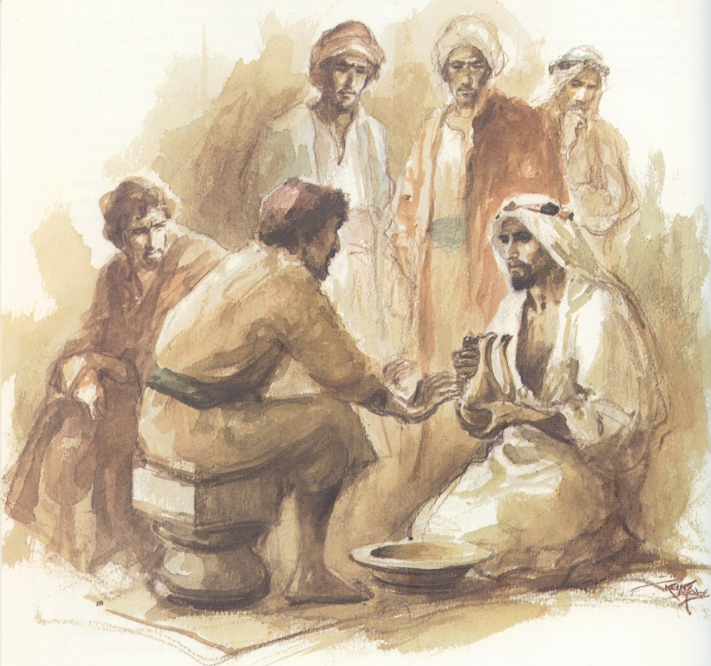

Voorganger: ds. Bram Bregman
.................................

- Welkom

Wij komen samen

Gezongen begroeting met Psalm 118: 1, 5

1. Laat ieder ’s Heren goedheid prijzen,
zijn liefde duurt in eeuwigheid.
Laat, Israël, uw lofzang rijzen:
zijn liefde duurt in eeuwigheid.
Dit zij het lied der priesterkoren:
zijn liefde duurt in eeuwigheid.
Gij, die de Heer vreest, laat het horen:
zijn liefde duurt in eeuwigheid.

5. De Heer is mij tot hulp en sterkte,
Hij is mijn lied, mijn psalmgezang.
Hij is het, die mijn heil bewerkte.
Ik loof de Heer mijn leven lang.
Hoor in hun kamp Gods knechten zingen
nu Hij de zege heeft gebracht:
Gods rechterhand doet grote dingen,
Gods rechterhand heeft grote kracht!

https://www.youtube.com/watch?v=meJ0G-edrrs

- Gebed

- Lezing uit het Aloude Testament: Exodus 12: 37 - 42

³⁷De Israëlieten trokken te voet van Rameses naar Sukkot; hun aantal bedroeg ongeveer zeshonderdduizend, vrouwen en kinderen niet meegerekend, ³⁸terwijl er bovendien een grote groep mensen van allerlei herkomst met hen meetrok. Ze voerden enorme kudden schapen, geiten en runderen mee. ³⁹Van het deeg dat ze uit Egypte hadden meegenomen bakten ze ongedesemde broden. Doordat ze uit Egypte waren weggejaagd, was er geen tijd geweest om zuurdesem toe te voegen of voor andere proviand te zorgen.
⁴⁰Vierhonderddertig jaar hadden de Israëlieten in Egypte gewoond; ⁴¹na precies vierhonderddertig jaar – geen dag eerder of later – trok het volk van de HEER, in groepen geordend, uit Egypte weg. ⁴²Die nacht waakte de HEER om hen uit Egypte weg te leiden. Daarom waken de Israëlieten nog altijd in deze nacht ter ere van de HEER, elke generatie opnieuw.

- Lied: 536: 2, 3

https://www.youtube.com/watch?v=bJghwvRNPlE

2. De schepping die voor ons gesloten was
ontsluit Gij weer, Gij opent onze ogen.
O zoon van David, wees met ons bewogen,
het vuur van bloed en ziel brandde tot as.

3. Maar, Heer, de haard van uw aanwezigheid
zal in ons hart een vreugdevuur ontsteken;
Gij waart met ons, Gij zult ons niet ontbreken,
Gij hogepriester in der eeuwigheid.

- Evangelielezing: Johannes 13: 12 -17

¹²Toen hij hun voeten gewassen had, deed hij zijn bovenkleed aan en ging weer naar zijn plaats. ‘Begrijpen jullie wat ik gedaan heb?’ vroeg hij. ¹³‘Jullie zeggen altijd “meester” en “Heer” tegen mij, en terecht, want dat ben ik ook. ¹⁴Als ik, jullie Heer en jullie meester, je voeten gewassen heb, moet je ook elkaars voeten wassen. ¹⁵Ik heb een voorbeeld gegeven; wat ik voor jullie heb gedaan, moeten jullie ook doen. ¹⁶Waarachtig, ik verzeker jullie: een slaaf is niet meer dan zijn meester, en een afgezant niet meer dan wie hem zendt. ¹⁷Je zult gelukkig zijn als je dit niet alleen begrijpt, maar er ook naar handelt.

- Lied: 536: 4

4. Gij onderhoudt de vlam van ons bestaan.
Aan U, o Heer, ontleent het brood zijn leven.
Ons is een loflied in de mond gegeven,
sinds Gij de weg van ’t offer zijt gegaan.

- Korte meditatie

- Lied: I will be there (Eric Clapton)

https://www.youtube.com/watch?v=Ps9XLQWhlyE

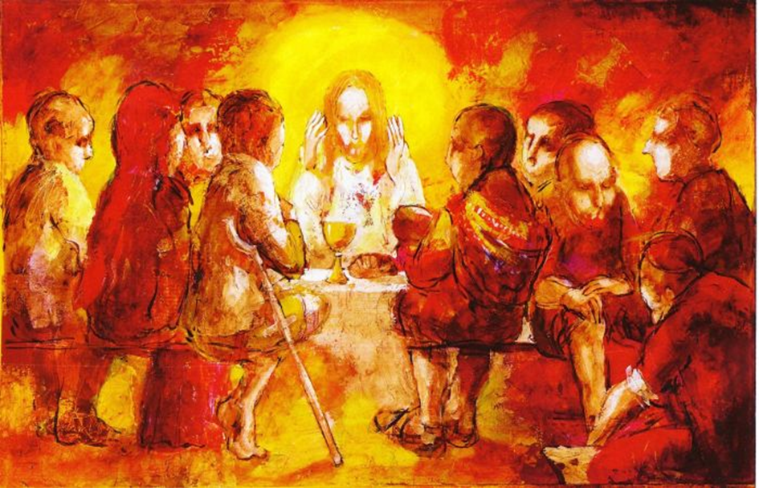



- Voorbereiding tafel
Rond de Tafel van de Heer

- Tafelgebed

Vg Wees met uw hart erbij!
Allen DE HEER HEEFT ONS HART,
GODZIJDANK!

Ene, onze God,
U zeggen wij dank voor de bevrijding
van uw volk Israël uit de slavernij,
waarin wij al waren meegedacht – bevrijding van al uw mensenkinderen -

Deze Exodus is ons tot teken en opgave.
U hebt ons de mensenwereld toevertrouwd,
om ons te verzetten en er te zijn voor de ander, medemens en dier,
om ons in te zetten voor een leefbare wereld, gerechtigheid en vrede,
ja voor een goed en vreugdevol bestaan voor ieder mens op aarde.

Eeuwige, onze Vader,
U zeggen we dank voor Jezus Messias
mens zoals wij, uw geliefde zoon,
die als een dienstknecht alles heeft volbracht.
Hij heeft zichzelf – als liefde tot het einde - gegeven,
opdat liefde wint van haat. Hij was er voor ons, voor mij.
U verzoent ons allen in zijn bloed.
In Hem weten we ons vergeven en aanvaard,
en geroepen er te zijn voor de ander.

Enige, God van liefde,
U zeggen wij dank voor de Geest,
gezonden om ons te leiden
op onze levensweg, in deze wereld, in deze tijd,
Jezus in zijn Exodus, achterna.
En ons zo samen te brengen, te vormen en te verbinden
Tot één gemeenschap van liefde in zijn Naam,
Waarin we er zijn voor de ander en voor elkaar.
Schenk ons Uw Toekomst van vrede, troost en vreugde.
Met alle engelen, machten en krachten,
Die de lofzang zongen en zingen:

Lied: Gezang 457: 3

Wetend dat zijn moordenaars onderweg waren
heeft Jezus zijn vrienden bijeengeroepen,
om voor het laatst maaltijd met hen te houden.
Brood, een beker wijn, was hem genoeg.
Hij dankte U, nam het brood, brak het
en deelde het met zijn vrienden:
Neemt, eet, mijn lichaam
voor jullie gegeven!
Doe dit telkens weer en denk aan mij
hoe ik jullie een voorbeeld heb gegeven!

Nadat ze gegeten hadden, nam hij de beker,
dankte U en gaf hem aan zijn vrienden:
Drinkt allen!
Deze beker is de nieuwe band
tussen God, jullie en Mij.
Het is mijn liefdesbloed dat voor jullie,
en alle mensen vergoten is
tot vergeving van zonden.
Doe dit telkens weer en denk aan mij,
en leef hieruit!

Eeuwige, onze God,
in het leven, lijden en sterven van Jezus
is uw bewogenheid met ons mensen zichtbaar geworden,

in de opstanding van Jezus,
uw trouw en liefdesmacht voorbij de dood.

Laat uw Geest in ons allen,
die op U hopen en vertrouwen, werken,
tot moed, kracht en volharding.
Wees barmhartig voor wie zich afwenden
en van U niet willen weten.
Leidt uw volk uit alle landen,
verbindt hen door de Geest en de taal van de liefde.
Vg Samen bidden we
hand-in-hand
in deze ene Geest verenigd:
Onze Vader…

- Nodiging

- We delen brood en wijn

- Dankgebed

- Slotlied: 912

1. Neem mijn leven, laat het, Heer, 2. Neem mijn handen, maak ze sterk
toegewijd zijn aan uw eer. trouw en vaardig tot uw werk.
Maak mijn uren en mijn tijd Maak dat ik mijn voeten zet
tot uw lof en dienst bereid. op de wegen van uw wet.

3. Neem en zegen alle vreugd, 4. Neem ook mijn liefde, Heer,
al’t geluk dat mij verheugt. 'k leg voor U haar schatten neer.
Maak dat ik mij nimmer schaam Neem mijzelf en voor altijd
mens te wezen in uw naam. ben ik aan U toegewijd.

https://www.youtube.com/watch?v=ZfLBdlBC018

- Geen zegen – het is één paasviering tot en met Paasmorgen

- Meditatieve muziek

https://www.youtube.com/watch?v=F5BP57OHwYk&list=RDMM&start_radio=1

